CENTRO UNIVERSITÁRIO ÁLVARES PENTEADO - FECAP
ANÁLISE E DESENVOLVIMENTO DE SISTEMAS
DANIEL QUIO - RA: 26028696
GISELE SANTOS - RA: 26029631
JOÃO SOUZA - RA: 26029757
MURILO PEREIRA - RA: 26029666

MATEMÁTICA DISCRETA: REGRAS EM LÓGICA

PROJETO QUIZ ARCOR CHALLENGE
Trabalho acadêmico apresentado à disciplina de Matemática Discreta do Curso de Análise e Desenvolvimento de
Sistemas do Centro Universitário Álvares Penteado FECAP.
Professora: Renata Muniz
SÃO PAULO
2026

SUMÁRIO
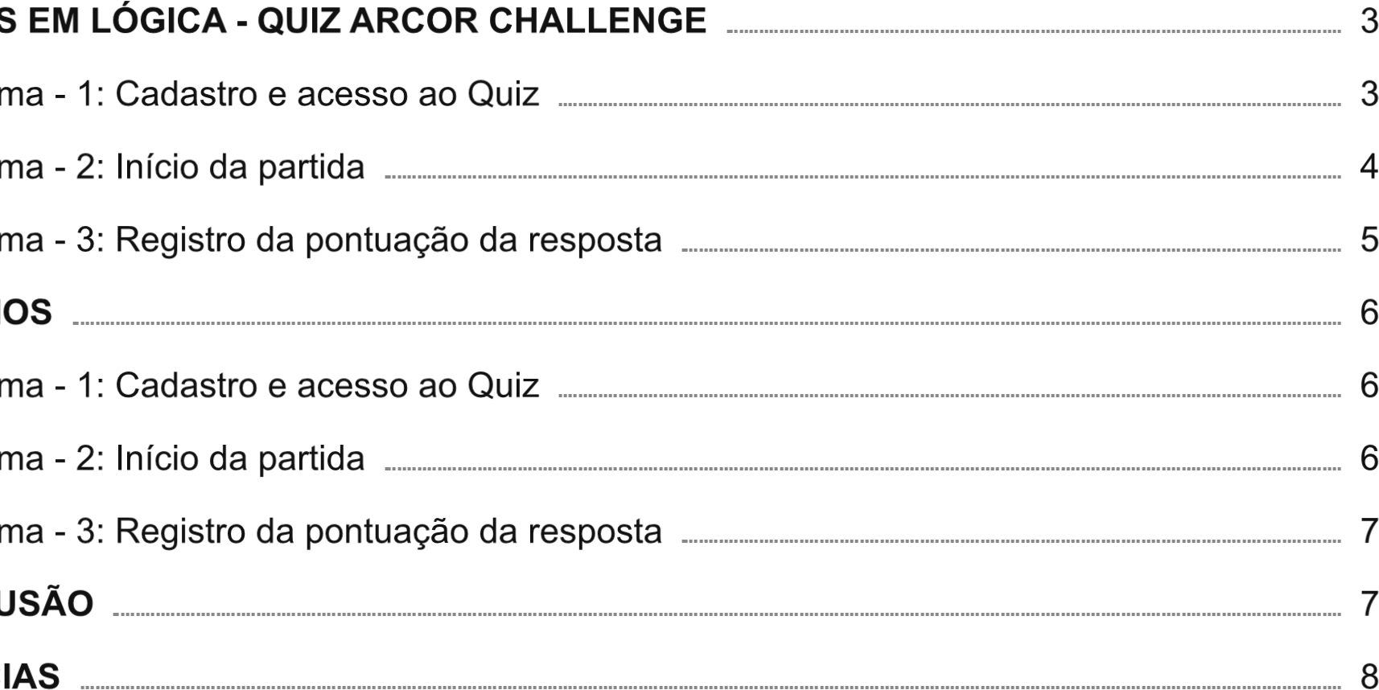

1.0 REGRAS EM LÓGICA - QUIZ ARCOR CHALLENGE
Objetivo: formalizar, por meio da Lógica Proposicional, algumas regras de funcionamento do Quiz Arcor Challenge, utilizando como base as funcionalidades descritas no Projeto Integrador. O projeto propõe um quiz interativo sobre a marca Arcor e os produtos Block e Tortuguita, com cadastro, login, perguntas, níveis de dificuldade, pontuação e ranking. O sistema deve transformar informações sobre a marca em uma experiência interativa, dinâmica e competitiva.
Base utilizada: o Projeto Integrador informa que o usuário deverá realizar cadastro, informar nome de usuário, e-mail e senha, ter suas informações consultadas no banco de dados, acessar as perguntas armazenadas, escolher um nível de dificuldade, jogar e receber pontuação de acordo com seu desempenho. Também é prevista a utilização de ranking e feedback. Essas informações orientaram as regras abaixo.
Observação sobre as suposições: algumas regras internas não aparecem descritas literalmente no Projeto Integrador. Nesses casos, foram adotadas hipóteses operacionais coerentes com o funcionamento esperado de um quiz. Essas hipóteses são utilizadas somente para possibilitar a formalização em Lógica Proposicional e estão identificadas nas explicações.
Como interpretar as tabelas: V significa verdadeiro e F significa falso. A coluna da condição representa se todas as condições necessárias para aquela etapa foram atendidas. A última coluna utiliza o bicondicional (↔) para verificar se o resultado apresentado pelo sistema está de acordo com a regra. Quando o resultado é V, a situação está de acordo com a regra; quando é F, a situação apresentada não corresponde ao funcionamento esperado.

1.1 SISTEMA - 1: CADASTRO E ACESSO AO QUIZ
C = Cadastro está realizado
S = Senha informada está correta
E = E-mail informado é válido
A = Acesso ao Quiz é permitido

Regra principal: A ↔ (C ∧ S ∧ E)
R: O acesso ao Quiz é permitido se, e somente se, o cadastro estiver realizado, a senha informada estiver correta e o e-mail utilizado for válido.
Essa regra foi construída a partir da funcionalidade de cadastro descrita no projeto, que prevê que o usuário informe nome de usuário, e-mail e senha e que essas informações sejam consultadas pelo banco de dados. Como hipótese de funcionamento, considera-se que o sistema somente libera o acesso quando as três condições básicas de autenticação são atendidas.

Tabela 1 — Tabela-verdade para a Regra de Acesso ao Quiz
C | S | E | A | C ∧ S ∧ E | A ↔ (C ∧ S ∧ E)
V | V | V | V | V | V
V | V | V | F | V | F
V | V | F | V | F | F
V | V | F | F | F | V
V | F | V | V | F | F
V | F | V | F | F | V
V | F | F | V | F | F
V | F | F | F | F | V
F | V | V | V | F | F
F | V | V | F | F | V
F | V | F | V | F | F
F | V | F | F | F | V
F | F | V | V | F | F
F | F | V | F | F | V
F | F | F | V | F | F
F | F | F | F | F | V
Fonte: Elaborado pelos autores (2026).
Análise: na primeira linha, todas as condições são verdadeiras e o acesso também é verdadeiro, portanto a equivalência resulta em V. Nas demais combinações, pelo menos uma condição necessária deixa de ser atendida. Por exemplo, se o cadastro estiver realizado e o e-mail for válido, mas a senha estiver incorreta, a expressão conjunta será falsa e o acesso deverá ser bloqueado. Isso evita que apenas parte das informações corretas seja suficiente para entrar no sistema.

1.2 SISTEMA - 2: INÍCIO DA PARTIDA
L = Login foi validado
D = Nível de dificuldade foi escolhido
Q = Perguntas foram carregadas corretamente J = Partida do Quiz é iniciada

Regra principal: J ↔ (L ∧ D ∧ Q)
R: A partida do Quiz é iniciada se, e somente se, o usuário estiver logado, tiver escolhido um nível de dificuldade e as perguntas necessárias para a partida estiverem carregadas.

Tabela 2 — Tabela-verdade para a Regra de Início da Partida
L | D | Q | J | L ∧ D ∧ Q | J ↔ (L ∧ D ∧ Q)
V | V | V | V | V | V
V | V | V | F | V | F
V | V | F | V | F | F
V | V | F | F | F | V
V | F | V | V | F | F
V | F | V | F | F | V
V | F | F | V | F | F
V | F | F | F | F | V
F | V | V | V | F | F
F | V | V | F | F | V
F | V | F | V | F | F
F | V | F | F | F | V
F | F | V | V | F | F
F | F | V | F | F | V
F | F | F | V | F | F
F | F | F | F | F | V
Fonte: Elaborado pelos autores (2026).
Análise: na linha em que L=V, D=V e Q=V, o sistema possui tudo o que precisa para iniciar a partida e J=V. Nas demais linhas, pelo menos uma condição não foi atendida. Se o usuário estiver logado, mas não escolher a dificuldade, por exemplo, a partida não deverá começar.

1.3 SISTEMA - 3: REGISTRO DA PONTUAÇÃO DA RESPOSTA
R = Resposta foi selecionada
K = Resposta selecionada está correta
E = Resposta foi enviada P = Ponto é concedido

Regra principal: P ↔ (R ∧ K ∧ E)
R: O ponto é concedido se, e somente se, o participante tiver selecionado uma resposta, essa resposta estiver correta e a resposta tiver sido enviada ao sistema.

Tabela 3 — Tabela-verdade para a Regra de Pontuação
R | K | E | P | R ∧ K ∧ E | P ↔ (R ∧ K ∧ E)
V | V | V | V | V | V
V | V | V | F | V | F
V | V | F | V | F | F
V | V | F | F | F | V
V | F | V | V | F | F
V | F | V | F | F | V
V | F | F | V | F | F
V | F | F | F | F | V
F | V | V | V | F | F
F | V | V | F | F | V
F | V | F | V | F | F
F | V | F | F | F | V
F | F | V | V | F | F
F | F | V | F | F | V
F | F | F | V | F | F
F | F | F | F | F | V
Fonte: Elaborado pelos autores (2026).
Análise: somente quando R=V, K=V e E=V a expressão R ∧ K ∧ E é verdadeira e, consequentemente, P=V. Nas outras combinações, a equivalência mostra que a situação não corresponde à regra de concessão do ponto.

2.0 CENÁRIOS
Os cenários abaixo aplicam as regras a situações hipotéticas do Quiz Arcor Challenge. Eles seguem a mesma lógica do modelo utilizado como base: apresentar uma situação, definir os valores das proposições e explicar a conclusão.

2.1 SISTEMA - 1: CADASTRO E ACESSO AO QUIZ
Cenário 1: Ana acessa o Quiz Arcor Challenge pela primeira vez. Ela já possui cadastro realizado, informa corretamente sua senha e utiliza um e-mail válido cadastrado no sistema. Considerando a regra adotada, todas as condições necessárias para o acesso foram atendidas.
Valores: C=V, S=V, E=V
Conclusão: A=V, acesso permitido, pois o cadastro está realizado, a senha está correta e o e-mail é válido.
Suposição adicional: caso Ana tivesse digitado uma senha incorreta, mesmo possuindo cadastro e e-mail válido, o sistema deveria bloquear o acesso. Essa situação demonstra por que a regra utiliza a conjunção (∧), exigindo todas as condições simultaneamente.

2.2 SISTEMA - 2: INÍCIO DA PARTIDA
Cenário 2: João realizou o login no sistema, escolheu o nível médio de dificuldade e o sistema conseguiu carregar as perguntas necessárias para a partida. Nesse caso, todas as condições para iniciar o quiz estão satisfeitas.
Valores: L=V, D=V, Q=V
Conclusão: J=V, partida iniciada, pois o usuário está logado, escolheu a dificuldade e as perguntas foram carregadas.
Suposição adicional: se João tivesse realizado o login e escolhido o nível médio, mas o banco de dados estivesse indisponível e as perguntas não fossem carregadas, Q seria F. Nesse caso, J também deveria ser F e a partida não seria iniciada.

2.3 SISTEMA - 3: REGISTRO DA PONTUAÇÃO DA RESPOSTA
Cenário 3: Pedro está respondendo uma pergunta sobre os produtos da Arcor. Ele seleciona uma alternativa, a alternativa escolhida é a correta e ele confirma o envio da resposta. De acordo com a regra adotada, o sistema registra o ponto.
Valores: R=V, K=V, E=V
Conclusão: P=V, ponto concedido, pois a resposta foi selecionada, estava correta e foi enviada.

3.0 CONCLUSÃO
As três regras apresentadas permitem representar, por meio da Lógica Proposicional, etapas importantes do Quiz Arcor Challenge: o acesso do usuário, o início da partida e o registro da pontuação. As tabelas-verdade mostram todas as combinações possíveis das proposições utilizadas, permitindo verificar se o comportamento esperado do sistema corresponde às condições estabelecidas.
A primeira regra garante que o acesso dependa de informações básicas de autenticação. A segunda relaciona o início da partida ao login, à escolha da dificuldade e à disponibilidade das perguntas. A terceira estabelece uma hipótese objetiva para o registro da pontuação, exigindo que uma resposta tenha sido selecionada, esteja correta e seja enviada.
É importante destacar que as regras de pontuação e algumas condições internas foram tratadas como suposições de modelagem, pois o Projeto Integrador não especifica todos os detalhes da implementação. Dessa forma, as regras servem como uma representação lógica do comportamento esperado e podem ser ajustadas caso a implementação final do Quiz utilize critérios diferentes.
A utilização da Lógica Proposicional contribui para tornar essas regras claras e verificáveis. Ao analisar as tabelas-verdade, a equipe consegue identificar situações em que uma etapa deve ser permitida ou bloqueada e, posteriormente, utilizar esse raciocínio como referência para implementação e testes do software.

REFERÊNCIAS
PROJETO QUIZ ARCOR CHALLENGE. Projeto Integrador - Requisitos da Disciplina Modelagem de Software e Arquitetura de Sistemas. São Paulo: FECAP, 2025/2026.

